**Печь для приготовления шаурмы на углях**

**ПАСПОРТ**

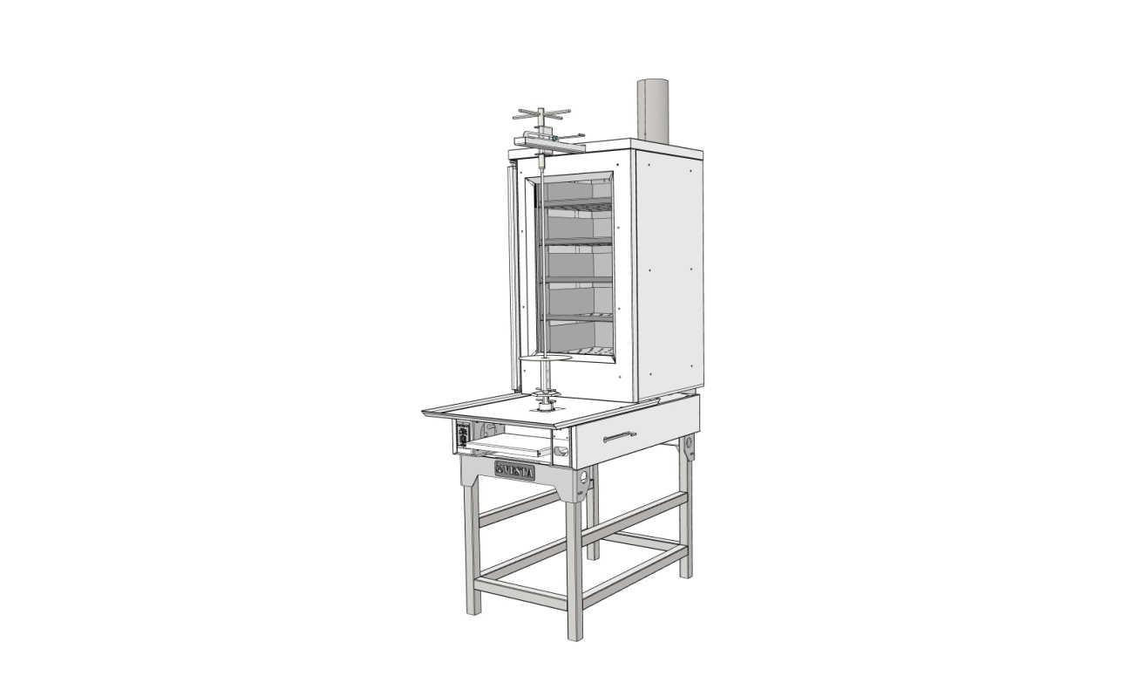

Спасибо за покупку печи для приготовлении шаурмы компании «Веста».

Наши продукты спроектированы для удобного использования. Для получения максимальных преимуществ использования устройства и гарантии безопасности очень важно прочесть настоящий паспорт, в который включены руководство по эксплуатации и техническому обслуживанию.

ПЕРЕД ИСПОЛЬЗОВАНИЕМ АППАРАТА

- внимательно прочтите настоящее руководство;

- внимательно выполняйте все инструкции в соответствии с типом приобретенного аппарата;

- используйте аппарат только по назначению: печь - мангал предназначена для приготовления пищевых продуктов;

- настоящее руководство и все другие приложения должны сохраняться для лиц, которые используют аппарат;

- для предотвращения получения ожогов всегда используйте перчатки;

- не ремонтируйте или не модифицируйте предохранительные устройства;

-перед каждым использованием, пожалуйста, убедитесь в том, что внутри ящиков для угля отсутствуют посторонние предметы.

ОТЛИЧИТЕЛЬНЫЕ ОСОБЕННОСТИ

Печь для приготовления шаурмы является самостоятельным изделием, способным работать на древесном угле (дровах).

Загрузка угля производится в ящики – полки.

При загрузке угля (дров) открывается боковая дверка печи и ящики – полки поворачиваются на осях, открываясь для загрузки. Для того, чтоб уголь и зола не падали на стол, выдвигается нижний поддон для золы.

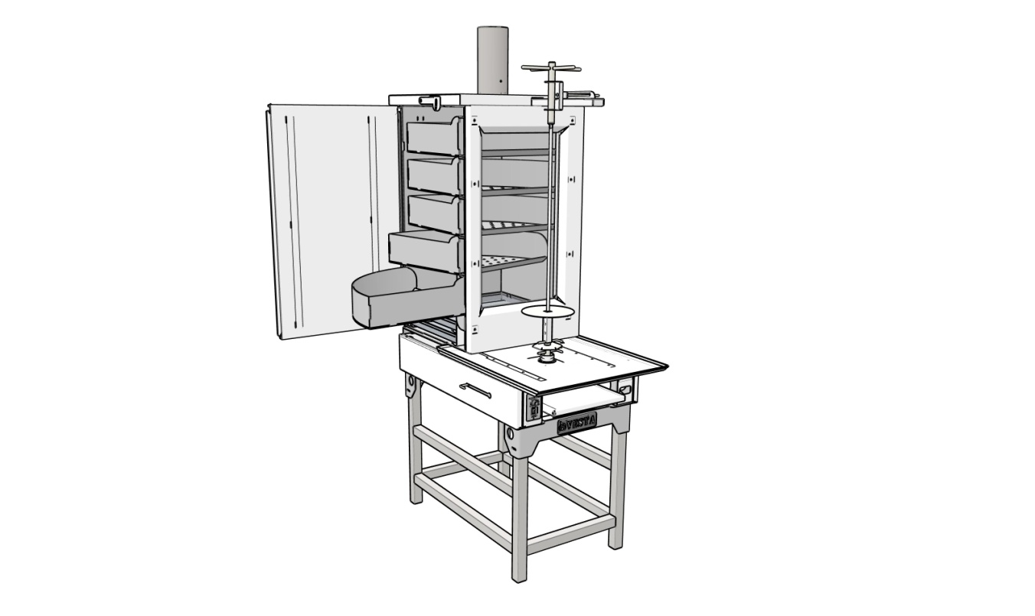

Рис.1

Розжиг угля (дров) производится на каждой полке с помощью пропановой горелки или сухого горючего.

В рабочем положении все ящики задвинуты в корпус печи.

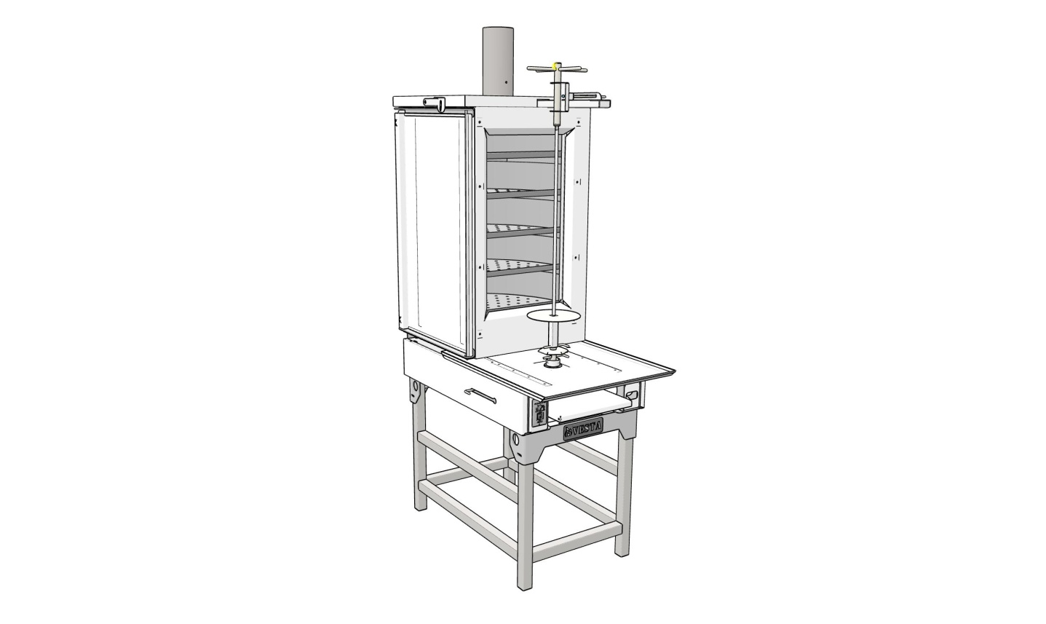

Рис. 2

Можно переставлять шампур, приближая – удаляя мясо от ящиков с углём.

Вращение шампура с мясом производится в ручном режиме или с помощью электропривода.

ТЕХНИЧЕСКИЕ ХАРАКТЕРИСТИКИ

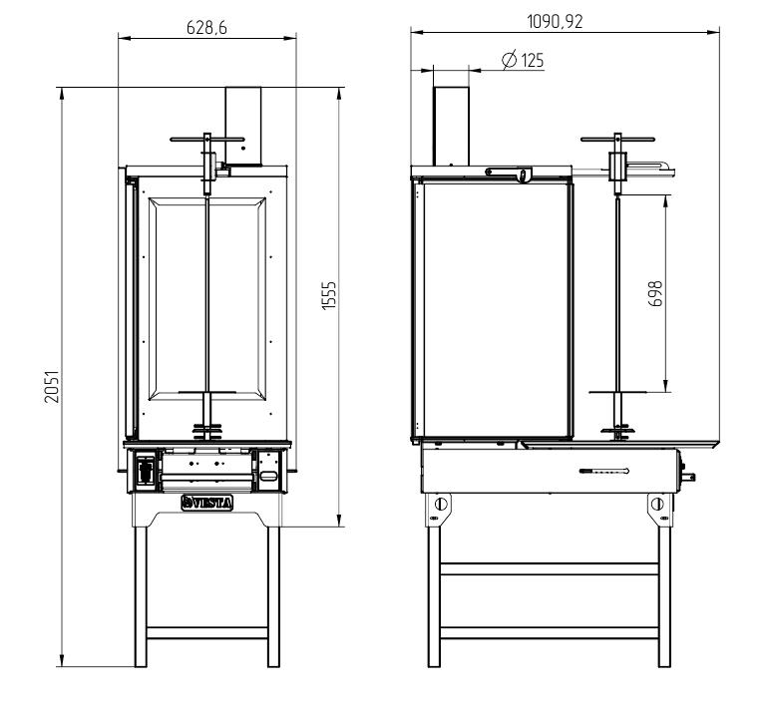

|  |  |
| --- | --- |
| производительность вытяжки | 1800 м3/час |
| потребление угля | 8 – 12 кг |
| загрузка угля | 5 кг |
| масса устройства | 270 кг |

ИСПОЛЬЗОВАНИЕ И ОПИСАНИЕ УСТРОЙСТВА

Аппарат предназначена для приготовления мяса, с использованием дров и древесного угля.

НЕ ИСПОЛЬЗУЙТЕ ДРУГИЕ ТИПЫ ТОПЛИВА И/ИЛИ ДРУГИЕ МАТЕРИАЛЫ НЕИЗВЕСТНОГО ПРОИСХОЖДЕНИЯ.

Для розжига угля (дров) используйте экологические твердые легковозгораемые средства, такие   
как сухой спирт или тонкие лучинки из сухой древесины.

ИСПОЛЬЗОВАТЬ БЕЗИН, СПИРТ ИЛИ ДРУГИЕ ЛЕГКОВОСПЛАМЕНЯЮЩИЕСЯ ЖИДКОСТИ СТРОГО ЗАПРЕЩЕНО.

Не рекомендуется использовать не экологические легко возгораемые средства.

ВКЛЮЧЕНИЕ

ВАЖНО!

Помещение, в котором будет установлен аппарат, должно оборудоваться хорошей вентиляцией (естественной или искусственной), чтобы обеспечить исходящую вентиляционную струю величиной около 90/95% куб. м относительно удаленного воздуха с принудительным всасыванием.   
Это позволит избежать внутреннего падения давления, которое может вызвать возврат дыма   
в помещение.

Расположите аппарат в согласованном месте и убедитесь в том, что:

− опорная поверхность может выдержать вес устройства;

− пол является горизонтальным, плоским, удобным для чистки и не горючим.

Подсоедините устройство к дымоходу с вытяжкой дыма и принудительным всасыванием, который должен иметь сечение, мощность и давление вытяжки дыма, вычисленные и реализованные специализированными организациями, в соответствии с характеристиками устройства и помещением,   
в котором оно установлено.

При подключении устройства к вытяжной вентиляции необходимо использовать гидрофильтр – искрогаситель.

Убедитесь в том, что устройство правильно подсоединено к воздуховоду и при первом включении проверьте, что воздуховод герметичен, т.е. не пропускает дым.

В варианте исполнения с электроприводом включите электропривод. Ручкой регулирования скорости вращения шампура установите удобную для Вас скорость.

Стеклянная стенка печи набрана из отдельных блоков. Уберитесь в том, что блоки стоят свободно, имеют «свободный ход» компенсирующий температурные деформации, возникающие при нагреве корпуса.

РАБОТА УСТРОЙСТВА

1. Откройте боковую дверцу печи и выдвиньте нижний поддон для сбора золы.
2. Поверните нижний ящик для топлива так, чтобы он выдвинулся из корпуса печи.
3. Загрузите ящик древесным углём.
4. Поверните следующий ящик.
5. После заполнения ящиков разожгите загруженный в них уголь. Сделайте это с помощью пропановой горелки или таблеток сухого горючего. Начинайте с верхнего ящика.
6. По мере разгорания угля задвигайте ящики в корпус печи.
7. Закройте боковую дверку печи.
8. Установите шампур с мясом.

Печь – мангал может поставляться как с электрическим приводом вращения шампура, так и с ручным. При электрическом приводе:

1. Включите привод клавишей «Сеть». Регулировочной ручкой подберите скорость вращения шампура с мясом.
2. Для ручного вращения шампура выдерните металлический стержень (шпильку) в нижней части шампура. Связь с электроприводом будет разорвана.
3. Поддон с шампуром может приближаться и удалятся от печи. Фиксация выбранного положения производится стопором на боковых сторонах верхней и нижней направляющих.

Для подогрева нижнего поддона, под ним возможна установка электрической плитки мощностью 1 кВт.

**ВАЖНО!**

**Во время приготовления надевайте кухонные перчатки, изготовленные из невоспламеняющегося материала: перчатки необходимы для защиты от тепла и перемещения решетки для приготовления без риска получения ожогов.**

БЕЗОПАСНОСТЬ ПРИ ЭКСПЛУАТАЦИИ

- Люди (включая детей), которые по своему физическому, сенсорному или интеллектуальному состоянию, или без опыта или недостатка знаний, не способны безопасно использовать устройство,   
не должны использовать устройство без наблюдения или присмотра ответственного лица.

- Данная коптильня на углях должна использоваться только для приготовления продуктов.

- **Предупреждение: Опасность ожога!** При работе печи внутренние и внешние поверхности сильно нагреваются.

ОТКЛЮЧЕНИЕ УСТРОЙСТВА

После использования удалите уголь из ящиков и поместите его в теплоизолированный контейнер для остывания. Этот контейнер не поставляется вместе с аппаратом для приготовления шаурмы на углях.   
Перед выключением вытяжного вентилятора убедитесь, что в поддонах не остались остатки сгоревшего угля.

ЧИСТКА УСТРОЙСТВА И УДАЛЕНИЕ ЗОЛЫ И ПРОДУКТОВ ГОРЕНИЯ

Чистите аппарат только, когда он выключен и полностью остыл. Чистка устройства должна выполняться соответствующими чистящими средствами, предназначенными для чистки поверхностей из нержавеющей стали и полированных поверхностей. Можно использовать обычные чистящие средства для печей.

Не используйте абразивные и/или коррозийные средства. Аккуратно протрите компоненты устройства, используя мягкую ткань.

Компоненты из нержавеющей стали необходимо прополоскать в горячей воде и вытереть насухо мягкой тканью.

Ежедневно сливайте жир из ёмкости для сбора жира, установленной под поддоном с шампуром.

ГАРАНТИЯ

Все печи – мангалы, открытые мангалы, коптильни ООО «Веста» изготовлены   
из высококачественных материалов, сертифицированных в соответствии с действующими стандартами. Обычный износ компонентов – это естественный процесс, поскольку данное изделие подвержено влиянию высоких температур, например, рядом с самыми горячими компонентами может отслаиваться краска. Такой нормальный износ не покрывается гарантией ООО «Веста».

Все компоненты, имеющие прямой контакт с тлеющими угольками, подвержены **естественному износу**, как было указано ранее.

На стеклянные элементы печи – мангала гарантия не распростроняется.

Гарантия ООО «Веста» распространяется на ремонт, неисправности аппарата   
или его **компонентов при ПРАВИЛЬНОМ ИСПОЛЬЗОВАНИИ**.

Неисправности, возникающие из-за **НЕПРАВИЛЬНОГО ИСПОЛЬЗОВАНИЯ**, например,   
при использовании топлива, отличного от угля, которые могут привести к механическим деформациям и/или появлению трещин в сварных точках, не покрываются настоящей гарантией.

При нормальном НАДЛЕЖАЩЕМ использовании аппарата, ООО «Веста» предоставляет гарантию на период 12 (двенадцать) месяцев от даты предоставления счета-фактуры.

Гарантия распространяется только на стоимость материалов для ремонта или замены. Любые трудозатраты, транспортные издержки или другие услуги будут оплачиваться пользователем.

СРОКИ И УСЛОВИЯ

**a) Гарантия.**

ООО «Веста» гарантирует, что ее аппарат для приготовления шаурмы свободен от дефектов в материалах, производственных дефектов или плохого качества изготовления, указанных в настоящем руководстве, на период 12 (двенадцать) месяцев. Гарантия включает, на вышеуказанный период, ремонтные услуги или замену неисправных и/или поврежденных частей при правильном использовании, непосредственно на заводе ООО «Веста» как было указано на предыдущих страницах. В случае устранения неисправности по гарантии на месте установки устройства, клиент должен будет оплатить расходы только за проезд и трудозатраты.

**b) Исключение.**

Компоненты, которые обычно подвержены износу, как упоминалось ранее, части, которые могут быть поломаны вследствие повреждений, не связанных с производственными дефектами системы   
или ее компонентов, не покрываются настоящей гарантией.

Транспортные повреждения, неправильное подсоединение к электропитающим установкам, неправильная установка (если она выполнена не нашим персоналом), небрежность или беспечность   
при использовании, вмешательство в работу неавторизированного персонала, вандализм, независящие от нас обстоятельства, такие как стихийные бедствия, забастовки, восстания, военные действия   
не покрываются настоящей гарантией.

**c) Запасные части.**

ООО «Веста» не гарантирует немедленную доступность запасных частей даже во время действия гарантийного периода. Клиент несет ответственность за наличие запасных частей, необходимых   
для техобслуживания печи (мангала, коптильни). ООО «Веста» гарантирует доступность только механических запасных частей (компонентов, изготавливаемых ООО «Веста»). Электрические   
и электронные приборы или оборудование обычно доступны на внутреннем рынке.

**d) Процедура оформления дефектной ведомости или заявки на ремонт.**

Процедура, которую необходимо выполнить для заявки на проведение ремонта компанией «Веста» как в гарантийный период, так и после его окончания, заключается в следующем:

**Для печей, грилей на углях, коптильнях, купленных непосредственно в ООО «Веста»:**

- отправьте письмо по электронной почте по адресу [sales@mangalvesta.ru](mailto:sales@mangalvesta.ru), с отчетом и описанием характера неисправности, типом требуемой помощи и именем контактного лица, с которым необходимо согласовать условия оказания поддержки.

- для указания типа неисправности позвоните по следующему номеру: +7-927-883-49-10

- в зависимости от типа неисправности, наш отдел технического обслуживания проинформирует   
вас об условиях оказания поддержки, указав в случае необходимости издержки, которые должен оплатить клиент в случае запроса на техническую поддержку.

**Для печей, грилей на углях, коптильнях, купленных у авторизированного дилера:**

- обратитесь напрямую по электронной почте или телефону к авторизированному дилеру который будет оказывать поддержку и/или заказывать необходимые запасные части в ООО «Веста».

**e) Часы работы.**

Отдел технической поддержки клиентов открыт с понедельника по пятницу с 8.00 утра   
и до 16.00 вечера по Московскому времени.

ИСКЛЮЧЕНИЕ ОТВЕТСТВЕННОСТИ

Соблюдение правил техники безопасности и процедур по установке, использование   
и техническое обслуживание системы в соответствии с инструкциями производителя является обязанностью пользователя. Поэтому ООО «Веста» отвергает любую ответственность за прямые или косвенные повреждения лицам или оборудованию, вызванные несоблюдением любых правил.   
ООО «Веста», как производитель устройства, не дает гарантии и не предоставляет любые акты проверки о результатах использования устройства пользователем, касающихся правильности, точности, надежности работы и не гарантирует, что функционирование ее продукции будет бесперебойным   
или свободным от ошибок. ООО «Веста» в явно выраженной форме освобождается от любых претензий о компенсации, обусловленных остановкой устройства, вызванной проведением ремонта или заменой компонентов по гарантии, или задержками, связанными с предоставлением этих сервисных услуг.

**ПРЕДУПРЕЖДЕНИЕ**

**Определение процедур и целей использования печей, мангалов и коптилен является исключительной ответственностью пользователя, который также несет ответственность   
за оценку любого влияния на безопасность пользователя. ООО «Веста» не несет ответственность за неисправности, вызванные плохим качеством изготовления продукта, которые нельзя учесть   
в процессе проектирования устройства.**

ХРАНЕНИЕ

Изделие должно хранится в упаковке в условиях по ГОСТ 15150-69, группа 3 (закрытые помещения с естественной вентиляции без искусственного регулирования климатических условий)   
при температуре от -60 до +40 град. С и относительной влажности не более 80%. В воздухе помещения не должно присутствовать агрессивных примесей (паров кислот, щелочей). Требования по хранению относятся к складским помещениям поставщика и потребителя. Срок хранения изделия   
в потребительской упаковке без переконсервации – не более 12 месяцев.

УТИЛИЗАЦИЯ

По окончании срока службы печи или при выходе ее из строя без возможности ремонта печь (мангал, коптильня) или ее элементы следует демонтировать и отправить на утилизацию. Изделие   
не содержит в своем составе опасных или ядовитых веществ, способных нанести вред здоровью человека или окружающей среде и не представляет опасности здоровью, жизни людей и окружающей среды по окончанию срока службы. В этой связи утилизация изделия может производится по правилам утилизации общепромышленных отходов.

КОМПЛЕКТ ПОСТАВКИ

Корпус - 1 шт.

Штурвал для вращения шампура -1 шт.

Шампур – 1 шт.

Поддон для мяса -1 шт.

Кочерга – 1 шт.

ГАРАНТИЙНЫЙ ТАЛОН

Покупатель (компания, тел, e-mail)

ИЗДЕЛИЕ: Аппарат для приготовления шаурмы

Серийный номер:

Дата выпуска:

Срок гарантии:

ОТК

Изготовитель ООО «Веста» [www.mangalvesta.ru](http://www.mangalvesta.ru)

Изготовитель гарантирует бесплатный ремонт или замену любого узла оборудования, имеющего заводские дефекты, в течение гарантийного срока за исключением случаев, когда дефекты и поломки произошли по вине потребителя.

**ООО "Веста"**

Юридический адрес: 425200, Марий Эл, Медведево пгт, ул. Железнодорожная д.13

Почтовый адрес: 425200, Марий Эл, Медведево пгт, ул. Железнодорожная д.13 или 424006, Марий Эл, г. Йошкар-Ола а/я 68.

р\с 40702 810 8 1109 0007155 в Филиал №6318 ВТБ 24(ЗАО) г.Самара

к\с 30101810422023601955

БИК 043601955

ИНН 1207014523

КПП 120701001

ОГРН 1121218000342

ОКПО 38022978

**sales@mangalvesta.ru**